**GOTC – Gruppe 1**

**Innlevering del 1, INF268**

**Apputvikling for Internett**

|  |  |
| --- | --- |
| Navn | Studentnummer |
| Ole Martin Helgesen | 139920 |
| Gabriel Aunan | 139948 |
| Christian Mol | 139927 |
| Tobias Pedersen | 139937 |

**Innledelse**

I del 1 av utviklingsprosjektet har vi fokusert på grunnleggende design, for at siden skal se fin og oversiktlig ut. Vi måtte også ta henhold til forskjellige størrelser på alt fra nettbrett og pc, til telefon i forskjellige størrelser, samt liggende og stående format.

**Hva er gjort?**

Siden er laget for Vikerfjell og består av en header, body og en footer. Der headeren består av et stort banner/bilde med logo på, som illustrerer at siden handler om et høyfjell. Vi har også med en global navigasjonsbar med link til de andre sidene på nettstedet og en søkebar.



Figur Søkebar

Figur Logo

Videre har vi hovedinnholdet som består av alt som omhandler Visit Vikerfjell og severdighetene rundt område. Innholdet her er innskrumpet med <div>-tagger som inneholder <article> -og <aside>-tags. Som tekst her har vi brukt paragraftaggen <p> som hovedinnhold.

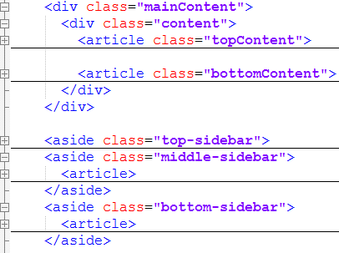

Figur HTML kode - body

Til slutt og nederst på siden har vi footeren, som gir generell kontaktinformasjon.

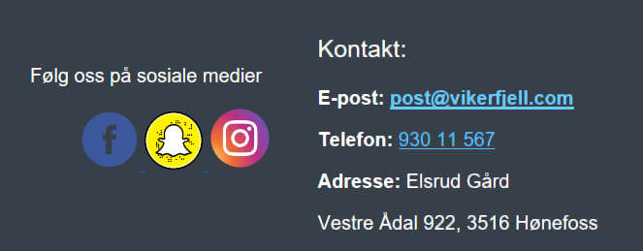

Av fargevalg har vi valgt vanlig ‘grey’ på body, og footeren har vi valgt fargekoden ‘#374049’ som er en litt mørkere grå/blå-farge, som background-color. Av fonter har vi holdt oss til Helvetica-familien hovedsakelig.

**Hvorfor vi gjør det?**

Grunnen for vi har valgt å gjøre det på denne måten er fordi vi syns dette var mest oversiktlig, da alle moderne sider følger lignendes standarer. Noe av det vi syns var viktig å ordne var å gjør nettstedet responsivt ved bruk av forskjellige media-queries.

**Testing**

Av testing har vi brukt flere nettlesere som Google Chrome, Opera, Mozilla FireFox, Internet Explorer og Microsoft Edge, samt testet opp mot forskjellige nettbrett og mobil-telefoner gjennom « http://quirktools.com/screenfly/ ». Denne nettsiden lar oss teste oppløsningen på forskjellige skjermer av populære merkevarer, som f.eks. Iphone, Android-telefoner, nettbrett, tv og andre skjermer.

**Hva skal vi endre?**

Dette nettstedet er kun første utkast av det endelige produktet som skal fremstilles. Her skal vi justere slik at nettstedet blir enda bedre enn det allerede er både hva anngår innhold, brukervennlighet og responsivt design. Dette tenker vi å utbedre til de senere delinnleveringene, da vi får inn mer innhold som vil hjelpe oss å gjøre siden enda bedre. Noen av de tingene vil da bli å lage en hamburger-meny til mindre skjermer, som gjør slik at menyen alltid er tilgjenglig, selv om den ikke vises.

**Hvilke problemer oppstod?**

Underveis fikk vi litt problem med størrelsen på skjermen når vi minimerte vinduet. Da oppdaget vi at enkelte komponenter spratt ut av sin plass. Vi oppdaget også vi hadde problem enkelte ganger med å feste innhold vi la inn til forskjellige plasser på nettstedet, som f.eks sticky footer. Vi fikk likevell rettet opp i mye av dette, med god hjelp av hverandre. Når vi fikk problemer underveis hjalp alle i gruppen hverandre med feilsøking.